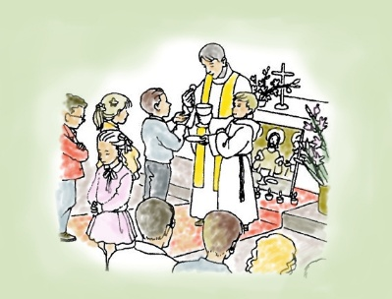
Voorbereidingen voor
de Eerste Heilige Communie

Beste ouders, verzorgers,
In november dit jaar gaan we weer starten met de voorbereidingen voor de Eerste Heilige Communie.
We nodigen de kinderen van groep 5 hiervoor uit.

Informatieavond op vrijdag 6 november om 20.00 uur
Deze informatiebijeenkomst voor ouders wordt gehouden in D’n Achterhof te Huisseling om 20.00 uur.
Op deze avond geven we een presentatie over de inhoud van het programma en zullen we onder leiding van pastoor Jacques Grubben en diaken René Lamers, ook van gedachten wisselen over vragen zoals: ‘Waarom zouden wij ons kind de Eerste Communie laten doen?’ Hoe draagt het bij aan de vorming van ons kind?’. Dus juist ook als u nog niet zeker weet of uw kind de Eerste Heilige Communie gaat doen bent u van harte uitgenodigd.
Ook als u uw kind niet heeft laten dopen bent u van harte welkom als u hier samen met uw kind en ons stappen wilt zetten.

De voorbereidingen
Tijdens de voorbereiding voor de EHC behandelen we in een 6-tal bijeenkomsten aan de hand van een
werkboek een aantal thema’s. Er worden verhalen verteld, we vertalen de thema’s naar actualiteiten en kinderen worden uitgedaagd om daarover met elkaar van gedachte te wisselen. We maken knutselwerken en kinderen leren de belangrijkste symbolen uit de katholieke kerk.
Ook zijn er twee bijeenkomsten voor de ouders en de communicant.
Aan de hand van de bijeenkomsten worden kinderen voorbereid om op 30 mei 2027 (Sacramentsdag)
de Eerste Heilige Communie te doen.
De bijeenkomsten worden gehouden in D’n Achterhof te Huisseling, en vinden plaats op verschillende vrijdagen van 18.30 – 20.00 uur. De eerste bijeenkomst staat gepland voor vrijdag 27 november 2026.
Bij deelname wordt er een ouderbijdrage gevraagd van € 50,-. Dit wordt gebruikt voor het werkboek, het knutselmateriaal, versnaperingen tijden de bijeenkomsten, versiering en de foto reportage van de viering.
Ondersteuning door ouders
Per bijeenkomst zijn er twee ouders nodig, om mee te helpen bij het klaarzetten van materialen en versnaperingen voor de communicanten. Ook bij de kleine groepsgesprekken met de communicanten is hun ondersteuning nodig (alle groepen zijn in dezelfde ruimte aanwezig).

Bezoek ook onze website: www.heiligejohannesdedoper.nl voor meer informatie.
Wij kijken er weer naar uit om met een enthousiaste groep kinderen en met u aan de slag te mogen gaan. Met vriendelijke groet,
De Communiewerkgroep
Pastoor Jacques Grubben
Diaken René Lamers

